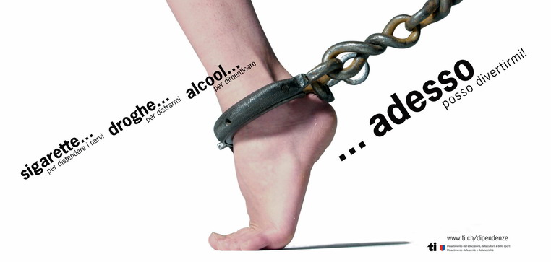
DROGA LIBERA O LIBERI DALLA DROGA?

di Tommaso Scandroglio
(TRATTO DA Il Timone - n. 3 - Settembre / Ottobre 1999)
Lo spinello libero non debella il flagello della droga: Svezia, Olanda e Svizzera confermano con i fatti che liberalizzare le droghe è rimedio peggiore del male.
C'è chi è drogato di eroina e chi di menzogne. A quest'ultima categoria di "tossicodipendenti" apparteniamo, forse inconsapevolmente, un po' tutti noi. Ne diventiamo parte quando prestiamo fede ai molti spacciatori di pseudo-verità che affollano l'odierna città dei mass-media. E, in particolare, ci riferiamo ai sostenitori delle campagne favorevoli alla liberalizzazione delle droghe, leggere o pesanti che siano. Costoro sostengono che vietare l'uso delle droghe non provoca altro effetto che aumentare il numero dei tossicodipendenti e che se la vendita delle droghe, almeno quelle leggere (hashish e marijuana), fosse legalizzata, cioè non fosse più reato venderla, la piaga della criminalità legata alla tossicodipendenza scomparirebbe in breve tempo dalla nostra società. I sostenitori dello spinello libero ci spiegano, infatti, che se il mercato degli stupefacenti fosse controllato da apposite leggi e lo spaccio avvenisse alla luce del sole, il mercato illegale e la criminalità organizzata ad esso affiliata presto non avrebbero più ragion d'essere, perchè i centri legali di distribuzione sottrarrebbero loro i clienti.
Ma i fatti danno ragione a questa teoria apparentemente ben costruita?
Non sembra proprio. Infatti, quando in Italia si pensò di distribuire metadone (un cocktail di sostanze che dovrebbero aiutare a disintossicarsi) ai tossicodipendenti che volevano farla finita con la droga, i risultati non sono stati dei migliori: la domanda di droga non è calata né tantomeno è diminuito il numero dei reati commessi da chi fa uso di stupefacenti. Qualcuno, forse, obbietterà che noi italiani non siamo un popolo evoluto sul fronte della lotta alla droga e che, per constatare gli effetti benefici prodotti dalla liberalizzazione delle droghe, occorre guardare alle esperienze dei Paesi del nord Europa, famosi per essere "socialmente progrediti". Ma si, andiamo pure a vedere qual è stato il risultato in Svezia, Olanda, Svizzera di decennali politiche volte alla depenalizzazione dello spaccio e alla distribuzione legalizzata delle droghe.
SVEZIA
Qualche tempo fa, dalle pagine di Avvenire, il giornalista Maurizio Blondet ci informava che in Svezia nel 1965 era permessa la prescrizione medica di sostanze stupefacenti pesanti. Nel 1977, dopo dodici anni di sperimentazione, il Paese ha fatto dietro-front: oggi, per chi ha in tasca una sola dose di eroina è prevista una reclusione in carcere che può arrivare fino a sei anni. Non solo. Non si fa più distinzione, come invece accade in Italia, tra droghe leggere e pesanti, ma si considerano "stupefacenti" anche semplici tranquillanti e sedativi, con le implicazioni legali che ne conseguono. Perchè questo mutamento di politica nei confronti della lotta alla droga? Perchè tanta severità nel punire?
Evidentemente, la strada della liberalizzazione non ha portato quegli esiti positivi che ci si aspettava. Infatti, dati alla mano, le statistiche hanno messo in evidenza che in Svezia ben il 90% dei soggetti che facevano uso di droghe pesanti, dopo due anni di seria carriera nel mondo della tossicodipendenza, si macchiava di qualche reato, nonostante che per procurarsi la droga fosse sufficiente chiederla direttamente al proprio medico. Nei primi due anni di liberalizzazione, tra gli arrestati per i reati più diversi, il numero di tossicodipendenti era aumentato dal 18,5% al 35,8% per gli uomini e dal 31% al 53% per le donne.
Ma il dato che forse impressiona di più e il seguente: la percentuale di ragazzi tra i 15 e i 19 anni che erano entrati nel tunnel della droga era passata dal 3,6% durante gli anni del proibizionismo al 30% nel periodo della droga libera. Di fronte a questi risultati deludenti, la Svezia ha ora risposto con una campagna capillare e severissima nelle scuole e nei quartieri più a rischio, denunciando apertamente i gravi rischi della tossicodipendenza. Grazie a questa iniziativa ed ad altre simili protratte per un decennio, il numero di adolescenti che almeno una volta hanno provato uno stupefacente e calato dal 13 al 5%.
SVIZZERA
Anche in Svizzera hanno battuto la strada della somministrazione vigilata di eroina, ma le cose non hanno funzionato come avrebbero desiderato gli ideatori di questo programma. Il VPM, un'associazione di 700 medici svizzeri, ha fatto notare che l'esperimento non è stato condotto in maniera scientifica. Mancava infatti il gruppo di controllo, cioè un gruppo di tossicodipendenti esclusi dalla distribuzione controllata di eroina, ma che assumeva metadone. Persino un organismo interno dell'ONU (il Narcotic Control Board) è stato molto critico nei confronti dell'esperimento svizzero, impedendo alla Svizzera di acquistare eroina (ben 116 chili all'anno) da poter poi distribuire.
OLANDA
Le cose non sono andate meglio in Olanda. I famosi coffee - shops, locali dove si può acquistare legalmente ogni sorta di droghe leggere, smerciavano anche droghe pesanti e diventavano luoghi di incontro per spacciatori. Dal '92 l'Olanda non rende più note (chissà perché), le statistiche sulla popolazione dei tossicodipendenti presenti nella nazione: l'ultima cifra fornita corrisponde all'impressionante numero di un milione di "tossici" su una popolazione di 15 milioni di persone. Oltre a ciò, il 50% dei giovani di età inferiore ai 24 anni è abituale consumatore di droghe.
Nonostante il peso di queste cifre c'è chi ancora si ostina a credere che lo spinello libero sia la soluzione al dramma sociale della droga anche in Italia: cosi si rischierà non solo di incrementare buchi nelle braccia di chi si droga, ma di fare un bel buco nell'acqua in questa decisiva battaglia per la salute dei giovani.

